清大厚德实战型私募股权投资与资本运营总裁特惠班

招 生 简 章

原学费69800元；现特惠：25800元 /年

报1送1（3月15-6月30日）

汇聚全球一流的华人资本专家与经济学家
综合中外香港金融市场操作管理实践经验
聘请参与“中南海问策”的金融专家授课
浓缩金融管理思想精华诠释资本运营奥秘
融通天下荟萃名家分享资本界高端人脉

【课程前言】
全球资本市场融资方式创新不断，私募股权投资（PE）市场发展迅猛。中国企业如何利用私募基金转型与发展，私募股权投资基金如何寻找优质项目提高投资效益，私募股权投资市场如何进一步发展和完善，是我国企业家、专业投融资人士面临的巨大挑战。
得资本，得天下。中国资本市场快速发展给企业带来了大量的机遇，从股票市场的迅速发展到债券市场的兴起，从国企上市到国企私有化，从分拆上市到整体上市，从国内企业实施“走出去战略”到跨国公司、私募基金走进来淘金，尤其是股权分置改革的完成与国内产业结构调整和行业整合的迫切要求，为中国资本市场的发展提供了重要的基础。如何把握这些机遇是摆在所有企业面前的重要课题。获得国际前沿的资本战略理念与思路；掌握企业投融资的方法与工具，以培养出清晰把握资本时代脉搏并具实战能力的决策者。

【课程特色】

1、VC投资与风险管控

2018年私募股权投资已经从关注“投资能力”转变为关注“退出能力”，LP逐渐成熟，本课程提高学员的快速“退出能力”，掌握新的投资方向。

2、项目剖析与投资分析：

学会全面了解一个投资项目的价值点，洞悉其商业模式，行业展望，市场

预期，判断价值风险；做出正确的投资分析与决断。

3、资产配置与资产增值：

分散投资不等同于资产配置，企业家如何对企业和个人的财富进行保值增

值的结构化资产配置？如何安全高效的进行资产配置？保持资金长期可持

续盈利。

4、产业投资与战略并购：

制定企业扩张战略的步骤，通过对同业、上下游企业的投资分析，掌握如

何通过并购、参股，实现对自身企业的做大做强的战略；如何借助跨行业

并购实现多元经营；如何借助并购国内外新技术、新产品、新市场实现企

业的脱胎换骨与跨越式发展。

【招生对象】
董事长、总经理、副总经理等高管人员；银行及金融投资相关从业人员等。

【学员分布】
私募股权与资本运营课程积淀优秀课程文化的同时也在寻求创新，这一经典课程正在吸引越来越多的优秀管理者加入。
历届学员来自不同行业，95%以上学员是企业的决策层；管理工作经验在11年以上的学员占总数的80%以上；参加学员58%的企业为民企，20%为国企，22%为合资及外企；公司年销售额达1亿以上的占90%。私募股权与资本经营课程的学习不仅是对高层管理实践的检验，更是企业家自身能力的彰显。

【课程设置】

一、金融理论基础篇
第一模块：金融基础课程
>>中国资本市场改革、创新与发展的理论与实践 >>金融学理论
>>国际金融学 >>货币银行学
>>战略财务管理 >>金融风险与管控
第二模块：战略投资决策管理
>>投资战略与价值创造 >>投资选择方法
>>投资项目现金流估算 >>投资项目最低预期回报率
>>决策流程管理 >>应对风险与不确定性
>>投资分析中的最新思想与发展
第三模块：企业战略定位
>>定位战略核心 >>定位决定战略取舍
>>围绕定位达致独特的运营配称 >>定位经营创造可持续竞争优势

二、私募融资篇
第四模块：基金基础模块
>>基金业市场发展现状分析 >>基金、基金管理公司的定位与作用
>>基金的概念、类别、投资方式 >>国内和国际基金相关政策解析
第五模块：PE的市场与法务
>>私募股权投资在资本市场中的地位与发展 >>私募股权投资的法律政策分析
>>中国PE发展的源动力与外助力 >>私募股权投资组建方式的比较与选择
第六模块：私募股权投资基金
>>私募股权投资基金概念 >>私募股权投资基金的发起与设立
>>私募股权投资基金的管理 >>私募股权投资基金的投资
>>私募股权投资基金的风险控制 >>私募股权投资基金的利益与分配
>>私募股权投资基金退出的选择、决策与法律操作
第七模块：私募股权基金的实操——募、投、管、退
>> “募”私募股权投资基金设立与募集 >> “投”私募股权基金的项目投资
>>基金的有限合伙制及其它资本形式 >>PE投资的产业研究及行业战略
>>基金管理公司的设立与基金 >>投资决策及风险控制体系建设
>>基金管理公司（GP）的公司治理与品牌建设 >>投资策略、投资程序与GP品牌建设
>>PE的人才战略：知识、经验、特质与激励 >>尽职调查的方法、工具与评价体系
>>合格投资人（LP）的有效沟通机制 >>企业性质与估值方法、工具
>>如何编写《招募说明书》 >>商业计划书的研读与审查
>>资金募集的流程及LP心理解读分析 >>投资谈判流程与条款清单设计

>>“管”私募股权投资基金管理 >>“退”—私募股权投资基金退出机制
>>PE的投资服务能力提升体系 >>投资退出机制与退出渠道及时机选择
>>PE的资本孵化能力 >>上市公司并购法规与交易方案设计
>>以上市为目标的规范化治理 >>对赌条款中回购权的探讨
>>市值管理与资源对接 >>如何透过不同形式的并购退出
>>可持续增长的盈利模式 >>私募退出经典案例解析
>>委托代理带来的风险防范与把控 >>中国PE最佳退出策略分析
>>基金管理人（GP）与投资人（LP）的分配机制 >>私募股权基金获利退出的渠道设计
三、企业上市实战篇
第八模块：企业上市
>>全球资本市场格局 >>国内外主板和创业板上市战略
>>不同上市地的审批、监管及规则条件 >>上市过程中流程及操作
>>境内外上市决策与运作 >>企业上市后投融资策略分析
>>创业板上市条件与发展展望 >>创业板上市核准制度与申请流程
第九模块：上市公司前后其团队建设
>>企业投资行为中的非理性冲动； >>管理团队和商业模式的合理估值；
>>经营价值的创造及其内在冲突； >>股权资产泡沫风险对策
>>董事会的定位、构建和运作模式； >>董事的酬金与绩效；
>>董事会与管理层战略如何一致？ >>独立董事与监事会的定位、构建和运作模式
第十模块：企业估值、并购和整合实战分析
>>公司并购基本思路 >>IPO前的私募：吸收合并的价值
>>IPO前的并购：销售额定价与市盈率定价 >>并购决策
>>上市公司生存模式：并购--EPS自展效应 >>企业估值
>>财务谈判 >>企业重组
>>重组后的战略与人力资源整合 >>全球资本市场现状
>>全球几大证券交易所概览 >>港股和海外股票投资
>>海外融资和直接投资 >>有关海外投资的政策展望
>>实战案例解析

四、资本经营实战篇
第十一模块：资本市场和公司治理
>>国际资本市场解析 >>泛中国资本市场解析
>>资本市场的双刃剑 >>公司治理概论
>>公司治理的必要性和基本问题 >>制度和情感的双轮驱动模型
>>公司治理中的中国特色 >>公司治理中的制度变迁和制度设计
>>公司治理中的民主与独裁 >>公司治理机制
>>大股东和小股东的博弈 >>从著名企业案例看公司治理
第十二模块：公司资本运作
>>公司金融战略与分析 >>公司价值评估方法及案例
>>资本预算决策与融资方案设计 >>期权的应用开发与价值评估
>>资本运作战略依据与规划方法 >>“走出去战略”的实施
第十三模块：证券市场投资与选股
>>中国资本市场发展概况 >>2019年资本市场展望与股票市场投资
>>国内证券行业分析 >>投资分析与风险管理
>>资本市场发展的一般逻辑 >>现代投资模式概览
>>全方位的风险管理 >>价值分析重要指标
>>新兴证券市场理论分析 >>中外股市比较 >>资本市场热点问题探讨
>>K线基础、成交量分析、技术指标分析、投资组合分析
第十四模块：产业资本投资理论
>>产业资本思维 >>产业资本经营
>>产业投资基金概述 >>企业上下游产业链分析
>>产业投资基金的发展环境 >>点状经济与链状经济
>>产业投资基金的投融资特点 >>产业风口与资本对接选择
>>产业投资基金的设立方案要点 >>产业链、供应链、价值链联动构建
>>产业投资基金的治理 >>产业集聚与资本升级模式
备注：根据学员的不同需求，研究院有调整部分课程的权利。
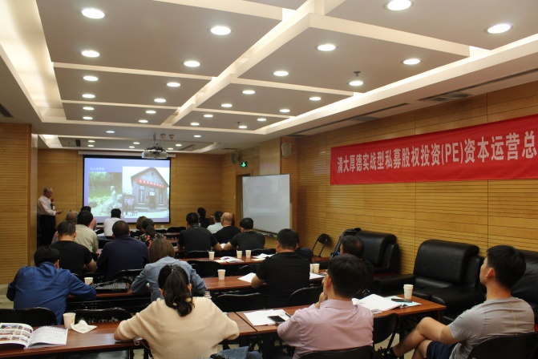
【往期部分师资】
学院派
魏杰 清华大学经济管理学院教授
朱武祥 清华大学经济管理学院教授
潘福祥 清华大学经济管理学院教授
吴维库 清华大学经济管理学院副教授
宁向东 清华大学经管学院教授公司治理专家
张伟 北京大学投资银行学会会长，经济法学会金融专业委员会副秘书长
黄嵩 北京大学金融与产业发展研究中心副教授、秘书长

黄俊立 著名公司治理专家，北京大学中国民营企业研究所所长
李连发 北京大学经济学院金融系教授
何小峰 北京大学经济学院金融学系主任
何志毅 北京大学企业管理案例研究中心主任
曹凤岐 北京大学金融与证券研究中心主任
欧阳良宜北京大学经济学院金融系副教授、特许金融分析师
实战派
房西苑 著名资本运营专家，北京大学国情研究中心研究员
张曙光 天则经济研究所理事长，北京大学法律经济研究中心主任
傅丰祥 清华大学兼职教授，中国银行业监督管理委员会主席。
熊维平 清华大学兼职教授、博士生导师，中国铝业公司总经理。
尹衍梁 清华大学兼职教授，台湾润泰集团总裁。
龙永图 中国人民大学兼职教授，博鳌亚洲论坛秘书长。
梁定邦 清华大学兼职教授，香港证券及期货事务监察委员会主席。
林义相 清华大学兼职教授，中国证券监督管理委员会高级专家，
黄铁鹰 北京大学光华管理学院访问教授，曾华润集团董事总经理
张伟 北京大学投资银行学会名誉会长
刘勇 清华大学兼职教授，国家开发银行局长
巴曙松 清华大学兼职教授。国务院发展研究中心金融研究所副所长
李玲瑶 清华大学国际金融研究中心研究员，美籍华人，国际金融博士
路长全 清华大学兼职教授，原伊利集团营销部副总监
吴念鲁 中国国际金融学会副院长、中央财经大学教授、博导
张金顺 中国人民大学商学院教授、中国民生银行北京分行副行长。
曹卓君 和君集团合伙人，和君咨询健康养老研究中心副主任，
付红光 和君资本业务合伙人，和君集团新三板研究与服务中心秘书长
张勇 南开大学国际法法学研究所所长；天津市人民政府法律顾问；中国国际经济贸易仲裁委员会仲裁员；伦敦大学法学硕士，北京大学法学博士
马振亚 和辰科创董事长；和君集团合伙人；中国科学院大学硕士
李寒冰 业务合伙人；十余年管理咨询经验，居易国际外部董事；中国人民大学企业管理学士；中国人民大学工商管理硕士
王冠 国家级金话筒主持人获奖者；中央人民广播电视台的台柱子；媒体界的优质财经lp；他创办并主持的《王冠红人馆》作为中央人民广播电台的王牌节目，深受全国听众喜爱，节目蜻蜓FM播放量超过3.3亿。
曾沛涛 东方诚信高级顾问，美国在线：AOL）公司财务副总裁，培训在线名师团高级讲师。曾任麦当劳（中国）控股公司财务总监、家乐福中国区财务总监，美国注册会计师。
乔志杰 中国企业金融力第一人；中国人民币基金发展的积极领跑者；企业金融服务领域享有盛名的金融战略家；
吴春明 北京同远税务师事务所高级合伙人/首席财务咨询师；国内上市公司 - 维维股份（600300）原首席财务官；美国霍尼韦尔公司工业自控系统事业部原大中华区原财务总监；瑞典SKF集团在华企业原财务总监。
傅思元翔 清华大学、北京大学、浙江大学总裁班讲师；国家行政学院特聘讲师；国务院国资委研究中心特聘专家讲师；中国人民大学法学硕士。
张轶 湖北大学财务管理学学士；武汉理工大学国际投资学硕士；西班牙纳瓦拉公立大学法学博士；国家高级理财规划师（CHFP）；中国注册理财规划师（CFP）；中国金融理财师（AFP）；国家理财规划师高级考评员。

【教务信息】
- 学制：一年，每2个月集中学习2-3天（周五-周日）；
- 学费：原价69800元/人；现学员25800元/人（含授课费、资料费、茶点、联谊、证书费；交通食宿自理）
3、学习期满，颁发“清大厚德实战型私募股权投资与资本运营总裁班”结业证书。
4、上课地点：清华园
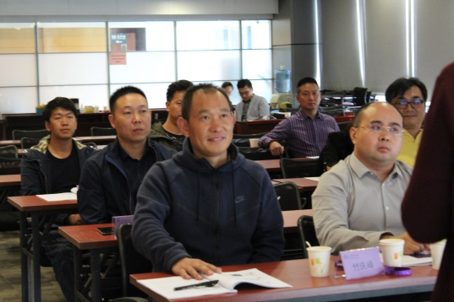
【汇款信息】
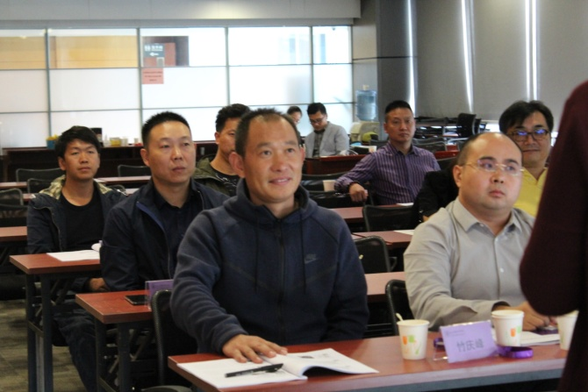
开户行：北京银行清华大学支行
账号：20000033139800013524984
户名：北京清大厚德教育科技研究院
用途：清大厚德实战型私募班×××学费

【教学管理】
1、研修班设班主任一名，负责相关的教学管理工作；由班主任协助组建班委会，选举班长等班委会人员，协助教学管理；
2、班委会组织酒会、球赛、同学联谊、互访企业、成立班级企业等活动；
3、评选优秀学员，颁发优秀学员荣誉证书；
4、学员完成全部课程学习，并经考核合格后颁发结业证书；

【增值部分】
1、学员学习结束后,可终生享受本班型的免费听课。
2、入学即自动成为“清大厚德总裁俱乐部”会员，享受俱乐部提供的各种人脉、管理咨询、上市辅导等服务。
3、参加“清大厚德总裁俱乐部”组织的各种论坛、沙龙活动。
4、参加俱乐部组织的赴欧、美、日、韩等国的学习和考察等商务活动。

【联系方式】
联系人：赵老师 15911037933（微信同号）
电 话：010-60531730
邮 箱：qinghuadaxueyx@163.com 2889303302@qq.com

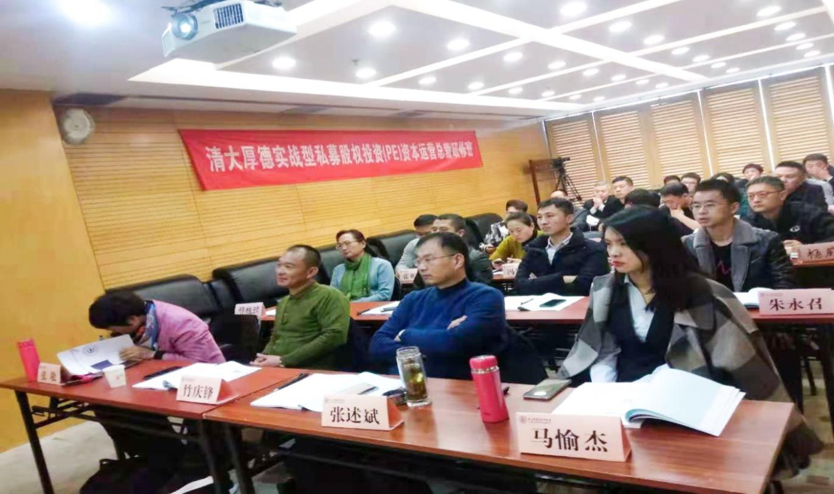

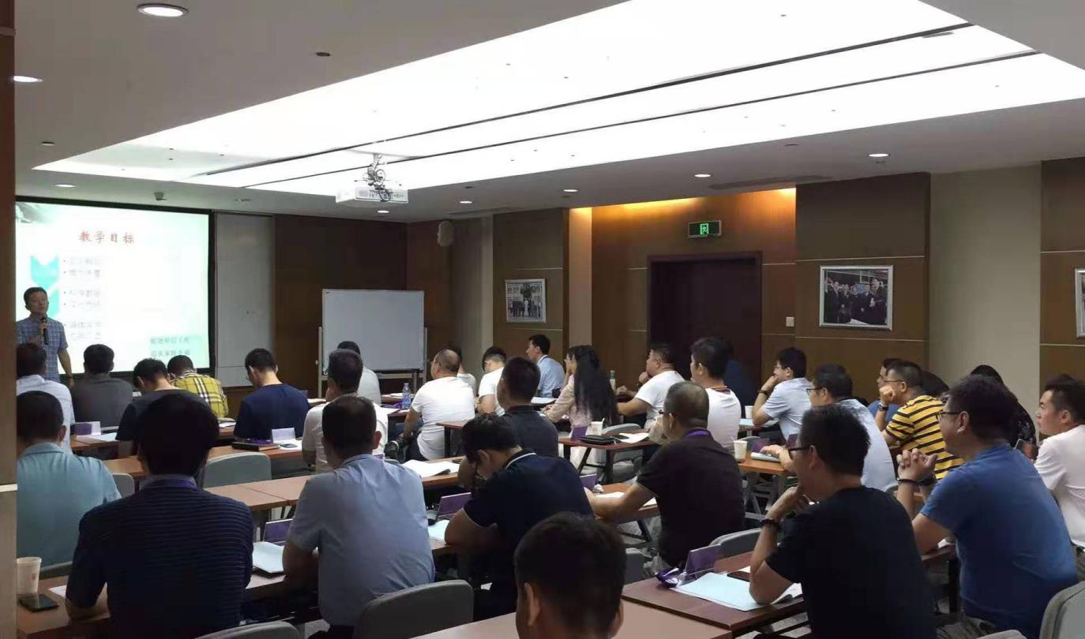

清大厚德实战型私募股权投资与资本运营总裁特惠班
报 名 表

姓名 |  | 性 别 |  | 民 族
出生日期 |  | 身份证 |  | 学 历
手 机 |  | 座机 |  | 传 真
单位名称 |  |  |  | 职务
单位地址 |  |  |  | 邮编
公司网址 |  |  |  | 邮箱
工作经历
学费 | 原学费69800元；现特惠：25800元/年
汇 款  地 址 | 请收到录取通知书后办理汇款，学费统一汇款到研究院指定账户:  开户行：北京银行清华大学支行  户 名：北京清大厚德教育科技研究院  帐 号：20000033139800013524984  注：汇款时请注明***（学员名字）培训费
联 系  方 式 | 联系人：赵老师 15911037933（微信同号）  电 话：010-60531730  邮 箱：qinghuadaxueyx@163.com 2889303302@qq.com
备注 | 报1位送1位（3月15-6月30日）

